备战2018中考系列：数学2年中考1年模拟
第一篇 数与式
专题04 分式及其运算
☞解读考点
知 识 点 |  | 名师点晴
分式的概念[来源:学科网ZXXK] | 整式A除以整式B，可以表示成的形式，如果除式B中含有字母，那么称为分式． | 若B≠0，则有意义；若B=0，则无意义；若A=0且B≠0，则＝0．
分式的基本性质及应用 | 1．分式的基本性质[来源:学§科§网Z§X§X§K] | 要熟练掌握，特别是乘或除以的数不能为0[来源:Z|xx|k.Com][来源:Z|xx|k.Com][来源:Zxxk.Com]
分式的基本性质及应用 | 2．分式的变号法则 | 分式的分子、分母与分式本身的符号，改变其中任何两个，分式的值不变．
分式的基本性质及应用 | 3．分式的约分、通分 | 通分与约分的依据都是分式的基本性质
分式的基本性质及应用 | 4．最简分式 | 分子与分母没有公因式
分式的运算 | 1．分式的加减法 | 异分母的分式相加减，要先通分，然后再加减
分式的运算 | 2．分式的乘除法、乘方 | 熟练应用法则进行计算
分式的运算 | 3．分式的混合运算 | 应先算乘方，再将除法化为乘法，进行约分化简，最后进行加减运算．若有括号，先算括号里面的．灵活运用运算律，运算结果必须是最简分式或整式．
☞2年中考
【2017年题组】
一、选择题
1．（2017山西省）化简的结果是（ ）
A． B． C． D．
【答案】C．
【解析】
考点：分式的加减法．
2．（2017内蒙古包头市）计算所得结果是（ ）
A．﹣2 B． C． D．2
【答案】D．
【解析】
试题分析：==2，故选D．
考点：负整数指数幂．
3．（2017海南省）若分式的值为0，则x的值为（ ）
A．﹣1 B．0 C．1 D．±1
【答案】A．
【解析】
试题分析：∵分式的值为0，∴x²﹣1=0，x﹣1≠0，解得：x=﹣1．故选A．
考点：分式的值为零的条件．学科~网
4．（2017北京市）如果，那么代数式的值是（ ）
A．﹣3 B．﹣1 C．1 D．3
【答案】C．
【解析】
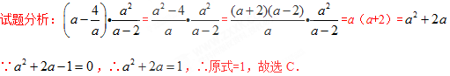
考点：1．分式的化简求值；2．条件求值．
5．（2017四川省乐山市）已知，则下列三个等式：①，②，③中，正确的个数有（ ）
A．0个 B．1个 C．2个 D．3个
【答案】C．
【解析】
试题分析：∵，∴，整理得：，故①正确．
=±，故②错误．
方程两边同时除以2x得：，整理得：，故③正确．
故选C．
点睛：本题主要考查的是完全平方公式的应用，熟练掌握完全平方公式是解题的关键．
考点：1．完全平方公式；2．分式的混合运算．学科！网
二、填空题
6．（2017四川省成都市）= ．
【答案】1．
【解析】
试题分析：=1．故答案为：1．
考点：零指数幂．
7．（2017临沂）计算：= ．
【答案】．
【解析】
试题分析：原式== =．故答案为：．
考点：分式的混合运算．
8．（2017滨州）计算：= ．
【答案】 ．
【解析】
点睛：本题考查了二次根式的混合运算：先把各二次根式化简为最简二次根式，然后进行二次根式的乘除运算，再合并即可．
考点：1．二次根式的混合运算；2．零指数幂；3．负整数指数幂；4．特殊角的三角函数值．
9．（2017滨州）观察下列各式：，
……
请利用你所得结论，化简代数式＋＋＋…＋（n≥3且为整数），其结果为__________．
【答案】 ．
【解析】
试题分析：∵，，[来源：学*，…
∴＝，∴＋＋＋…＋
=
=
=．
故答案为：．
点睛：此题主要考查了数字变化类，此题在解答时，看出的是左右数据的特点是解题关键．
考点：1．分式的加减法；2．规律型；3．综合题．
10．（2017黄冈）化简：= ．
【答案】1．
【解析】
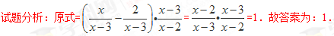
考点：分式的混合运算．
三、解答题
11．（2017内蒙古通辽市）先化简，再求值：，其中x从0，1，2，3四个数中适当选取．
【答案】，﹣．
【解析】
试题分析：首先化简分式，然后根据x的取值范围，从0，1，2，3四个数中适当选取，求出算式的值是多少即可．
试题解析：原式==
∵x﹣1≠0，x﹣2≠0，x﹣3≠0，∴x≠1，2，3，当x=0时，原式==﹣．
考点：分式的化简求值．
12．（2017吉林省）某学生化简分式出现了错误，解答过程如下：
原式=（第一步）
=（第二步）
=．（第三步）
（1）该学生解答过程是从第 步开始出错的，其错误原因是 ；
（2）请写出此题正确的解答过程．
【答案】（1）一，分式的基本性质用错；（2）答案见解析．
【解析】
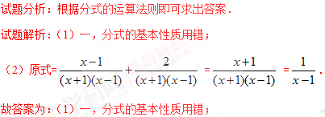
考点：分式的加减法．
13．（2017四川省广元市）先化简，再求值：，其中，a=．
【答案】，．
【解析】
试题分析：首先化简分式，然后把a代入化简后的算式，求出算式的值即可．
试题解析：原式= ==
当a=时，原式==．
考点：分式的化简求值．学科#网
14．（2017四川省达州市）设A=．
（1）化简A；
（2）当a=3时，记此时A的值为f（3）；当a=4时，记此时A的值为f（4）；…
解关于x的不等式：，并将解集在数轴上表示出来．
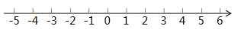
【答案】（1） ；（2）x≤4．
【解析】
试题分析：（1）根据分式的除法和减法可以解答本题；
（2）根据（1）中的结果可以解答题目中的不等式并在数轴上表示出不等式的解集．
试题解析：（1）A= ====；
（2）∵a=3时，f（3）=，a=4时，f（4）=，a=5时，f（5）=，…
∴，即
∴，∴，∴，解得，x≤4，∴原不等式的解集是x≤4，在数轴上表示如下所示：
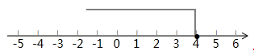．
点睛：本题考查分式的混合运算、在数轴表示不等式的解集、解一元一次不等式，解答本题的关键是明确分式的混合运算的计算方法和解不等式的方法．
考点：1．分式的混合运算；2．在数轴上表示不等式的解集；3．解一元一次不等式；4．阅读型；5．新定义．
15．（2017山东省菏泽市）先化简，再求值：，其中x是不等式组的整数解．
【答案】4（x﹣1），4．
【解析】
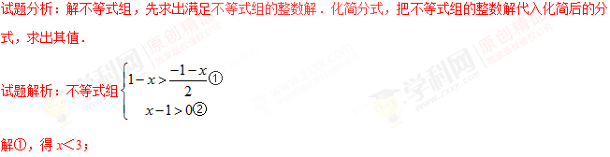
解②，得x＞1，∴不等式组的解集为1＜x＜3，∴不等式组的整数解为x=2．
∵= =4（x﹣1）．
当x=2时，原式=4×（2﹣1）=4．
考点：1．分式的化简求值；2．一元一次不等式组的整数解．
16．（2017湖北省鄂州市）先化简，再求值：，其中x的值从不等式组的整数解中选取．
【答案】，当x=2时，原式=0．
【解析】
试题分析：先根据分式的混合运算顺序和法则化简原式，再求出不等式组的整数解，由分式有意义得出符合条件的x的值，代入求解可得．
试题解析：原式= ===
解不等式组得：﹣1≤x＜，∴不等式组的整数解有﹣1、0、1、2，∵不等式有意义时x≠±1、0，∴x=2，则原式==0．
点睛：本题主要考查分式的化简求值及解一元一次不等式组的能力，熟练掌握分式的混合运算顺序和法则及解不等式组的能力、分式有意义的条件是解题的关键．
考点：1．分式的化简求值；2．一元一次不等式组的整数解．
17．（2017贵州省安顺市）先化简，再求值：，其中x为方程的根．
【答案】﹣x﹣1，1．
【解析】
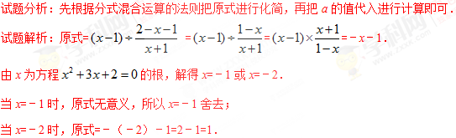
考点：1．分式的化简求值；2．解一元二次方程﹣因式分解法；3．分类讨论．
18．（2017四川省遂宁市）有这样一道题“求的值，其中”，“小马虎”不小心把错抄成，但他的计算结果却是正确的，请说明原因．
【答案】1．
【解析】
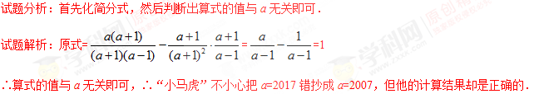
点睛：此题主要考查了分式的化简求值问题，要熟练掌握，注意先把分式化简后，再把分式中未知数对应的值代入求出分式的值．
考点：分式的化简求值．

【2016年题组】
一、选择题
1．（2016内蒙古包头市）化简，其结果是（ ）
A． B． C． D．
【答案】B．
【解析】
试题分析：原式==，故选B．
考点：分式的混合运算．
2．（2016北京市）如果a+b=2，那么代数的值是（ ）
A．2 B．﹣2 C． D．
【答案】A．
【解析】
试题分析：∵a+b=2，∴原式===a+b=2．故选A．
考点：分式的化简求值．
3．（2016四川省攀枝花市）化简的结果是（ ）
A．m+n B．n﹣m C．m﹣n D．﹣m﹣n
【答案】A．
【解析】
考点：分式的加减法．
4．（2016四川省眉山市）已知，则代数式的值是（ ）
A．3 B．2 C． D．
【答案】D．
【解析】
试题分析：已知等式整理得：，则原式===，故选D．
考点：1．分式的值；2．条件求值；3．整体代入；4．整体思想．学科%网
5．（2016山东省德州市）化简等于（ ）
A． B． C．﹣ D．﹣
【答案】B．
【解析】
试题分析：原式=====，故选B．
考点：分式的加减法．
6．（2016山东省泰安市）化简：的结果为（ ）
A． B． C． D．a
【答案】C．
【解析】
考点：分式的混合运算．
7．（2016广西来宾市）当x=6，y=﹣2时，代数式的值为（ ）
A．2 B． C．1 D．
【答案】D．
【解析】
试题分析：∵x=6，y=﹣2，∴===．故选D．
考点：分式的值．
8．（2016河北省）下列运算结果为x﹣1的是（ ）
A． B． C． D．
【答案】B．
【解析】
试题分析：A．=，故此选项错误；
B．原式==x﹣1，故此选项正确；
C．原式==，故此选项错误；
D．原式==x+1，故此选项错误；
故选B．
考点：分式的混合运算．
9．（2016浙江省台州市）化简的结果是（ ）
A．﹣1 B．1 C． D．
【答案】D．
【解析】
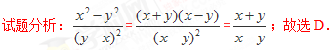
考点：约分．
10．（2016湖北省武汉市）若代数式在实数范围内有意义，则实数x的取值范围是（ ）
A．x＜3 B．x＞3 C．x≠3 D．x=3
【答案】C．
【解析】
试题分析：依题意得：x﹣3≠0，解得x≠3，故选C．
考点：分式有意义的条件．学科&网
11．（2016湖北省荆门市）化简的结果是（ ）
A． B． C．x+1 D．x﹣1
【答案】A．
【解析】
试题分析：原式===，故选A．
考点：分式的混合运算．
二、填空题
12．（2016四川省内江市）化简：= ．
【答案】a．
【解析】
试题分析：原式==a．故答案为：a．
考点：分式的混合运算．
13．（2016广西贺州市）要使代数式有意义，则x的取值范围是 ．
【答案】x≥﹣1且x≠0．
【解析】
考点：1．二次根式有意义的条件；2．分式有意义的条件．
14．（2016湖北省咸宁市）a，b互为倒数，代数式的值为 ．
【答案】1．
【解析】
试题分析：原式===ab
∵a，b互为倒数，∴a•b=1，∴原式=1．故答案为：1．
考点：分式的化简求值．
15．（2016贵州省安顺市）在函数中，自变量x的取值范围是 ．
【答案】x≤1且x≠﹣2．
【解析】
试题分析：根据二次根式有意义，分式有意义得：1﹣x≥0且x+2≠0，解得：x≤1且x≠﹣2．故答案为：x≤1且x≠﹣2．
考点：1．函数自变量的取值范围；2．分式有意义的条件；3．二次根式有意义的条件．
16．（2016贵州省毕节市）若，则的值为 ．
【答案】5．
【解析】
试题分析：∵，∴，∴===5．故答案为：5．
考点：分式的化简求值．
三、解答题
17．（2016四川省泸州市）化简：．
【答案】．
【解析】
试题分析：先对括号内的式子进行化简，再根据分式的乘法进行化简即可解答本题．
试题解析：原式===．
考点：分式的混合运算．
18．（2016四川省甘孜州）化简：．
【答案】．
【解析】
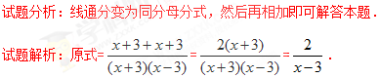
考点：分式的加减法．
19．（2016四川省眉山市）先化简，再求值：，其中a=3．
【答案】，﹣4．
【解析】
试题分析：先算括号里面的，再算除法，最后把a的值代入进行计算即可．
试题解析：原式==．
当a=3时，原式=﹣4．
考点：分式的化简求值．学科*网
20．（2016山东省东营市）（1）计算：；
（2）先化简，再求值：
，其中a=．
【答案】（1）2016；（2）a（a﹣2），．
【解析】
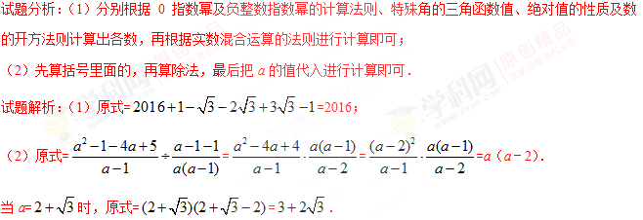
考点：1．分式的化简求值；2．实数的运算；3．零指数幂；4．负整数指数幂；5．特殊角的三角函数值．
21．（2016山东省枣庄市）先化简，再求值：，其中a是方程的解．
【答案】，．
【解析】
试题分析：先化简代数式、解方程，然后结合分式的性质对a的值进行取舍，并代入求值即可．
试题解析：原式===．
由得到：，，又a﹣1≠0即a≠1，所以a=，所以原式==．
考点：分式的化简求值．
22．（2016山东省聊城市）计算：．
【答案】．
【解析】
试题分析：原式括号中两项通分并利用同分母分式的减法法则计算，同时利用除法法则变形，约分即可得到结果．
试题解析：原式===．
考点：分式的混合运算．
23．（2016广东省）先化简，再求值：，其中a=．
【答案】，．
【解析】
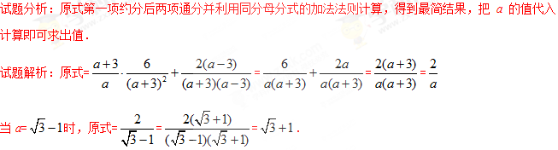
考点：分式的化简求值．
24．（2016云南省）有一列按一定顺序和规律排列的数：
第一个数是；
第二个数是；
第三个数是；
…
对任何正整数n，第n个数与第（n+1）个数的和等于．
（1）经过探究，我们发现：，，；
设这列数的第5个数为a，那么，，，哪个正确？
请你直接写出正确的结论；
（2）请你观察第1个数、第2个数、第3个数，猜想这列数的第n个数（即用正整数n表示第n数），并且证明你的猜想满足“第n个数与第（n+1）个数的和等于”；
（3）设M表示，，，…，，这2016个数的和，即，求证：．
【答案】（1）；（2）证明见解析；（3）证明见解析．
【解析】
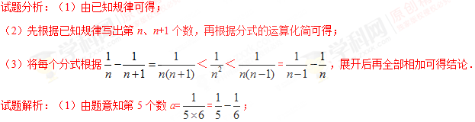
（2）∵第n个数为，第（n+1）个数为，∴===；
即第n个数与第（n+1）个数的和等于；
（3）∵＜=1，＜＜，＜＜，…
＜＜，＜＜，∴，∴．
考点：1．分式的混合运算；2．规律型：数字的变化类．
25．（2016云南省曲靖市）先化简：，再求当x+1与x+6互为相反数时代数式的值．
【答案】，﹣1．
【解析】
试题分析：先把分子分母因式分解和除法运算化为乘法运算，再约分得到化简结果，然后利用x+1与x+6互为相反数可得到原式的值．
试题解析：原式===
∵x+1与x+6互为相反数，∴原式=﹣1．
考点：1．分式的化简求值；2．解一元一次方程．
26．（2016内蒙古赤峰市）化简：并任选一个你认为合理的正整数代入求值．
【答案】，答案不唯一，a≠±2，a≠0即可，如：当a=1时，原式=．
【解析】
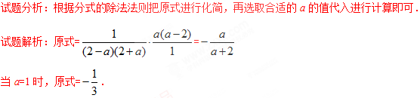
考点：分式的化简求值．
27．（2016四川省凉山州）先化简，再求值：，其中实数x、y满足．
【答案】，2．
【解析】
试题分析：原式括号中两项通分并利用同分母分式的加法法则计算，同时利用除法法则变形，约分得到最简结果，根据负数没有平方根求出x与y的值，代入计算即可求出值．
试题解析：原式==，∵，∴x﹣2≥0，2﹣x≥0，即x﹣2=0，解得：x=2，y=1，则原式=2．
考点：1．分式的化简求值；2．二次根式有意义的条件．
28．（2016四川省巴中市）先化简：，然后再从﹣2＜x≤2的范围内选取一个合适的x的整数值代入求值．
【答案】，4．
【解析】
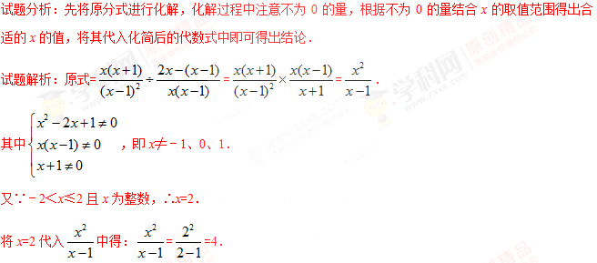
考点：分式的化简求值．
29．（2016江苏省苏州市）先化简，再求值：，其中x=．
【答案】，．
【解析】
试题分析：先括号内通分，然后计算除法，最后代入化简即可．
试题解析：原式===
当x=时，原式==．
考点：分式的化简求值．
30．（2016河南省）先化简，再求值：
，其中x的值从不等式组的整数解中选取．
【答案】．当x=2时，原式=﹣2．
【解析】
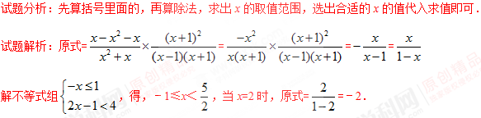
考点：1．分式的化简求值；2．一元一次不等式组的整数解．
31．（2016贵州省安顺市）先化简，再求值：，从﹣1，2，3中选择一个适当的数作为x值代入．
【答案】，3．
【解析】
试题分析：先根据分式混合运算的法则把原式进行化简，再选取合适的x的值代入进行计算即可．
试题解析：原式==
当x=3时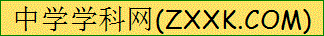，原式==3．
考点：分式的化简求值．
32．（2016贵州省贵阳市）先化简，再求值：，其中a=．
【答案】，．
【解析】
试题分析：原式第二项利用除法法则变形，约分后两项利用同分母分式的减法法则计算得到最简结果，把a的值代入计算即可求出值．
试题解析：原式===，当a=时，原式=．
考点：分式的化简求值．
33．（2016贵州省遵义市）先化简，再从1，2，3中选取一个适当的数代入求值．
【答案】，当a=1时，原式=﹣3．
【解析】
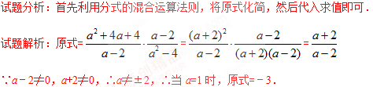
考点：分式的化简求值．
34．（2016湖南省常德市）先化简，再求值：，其中x=2．
【答案】，．
【解析】
试题分析：先算括号里面的，再算除法，最后把x的值代入进行计算即可．
试题解析：原式==
==
当x=2时，原式==．
考点：分式的化简求值．
35．（2016湖南省张家界市）先化简，后求值：，其中x满足．
【答案】x﹣1，﹣2．
【解析】
试题分析：先把括号内通分，再把分子分母因式分解和除法运算化为乘法运算，接着约分得到原式=x+1，然后利用因式分解法解，再利用分式有意义的条件把满足题意的x的值代入计算即可．
试题解析：原式===x﹣1
解方程，得，.当x=2时，原分式无意义，所以当x=﹣1时，原式=﹣1﹣1=﹣2．
考点：分式的化简求值．
36．（2016辽宁省葫芦岛市）先化简：，然后从0，1，﹣2中选择一个适当的数作为x的值代入求值．
【答案】，当x=﹣2时，原式=．
【解析】
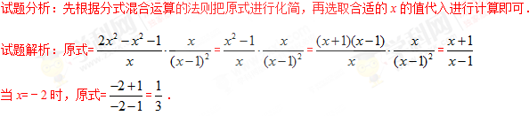
考点：分式的化简求值．
37．（2016青海省）先化简，后求值：，其中x=．
【答案】，．
【解析】
试题分析：先计算括号内减法、同时将除法转化为乘法，再约分即可化简，最后代入求值即可．
试题解析：原式===
当x=时，原式===．
考点：分式的化简求值．
38．（2016青海省西宁市）化简：，然后在不等式x≤2的非负整数解中选择一个适当的数代入求值．
【答案】，当x=0时，原式=2．
【解析】
试题分析：首先利用分式的混合运算法则将原式化简，然后解不等式，选择使得分式有意义的值代入求解即可求得答案．
试题解析：原式===
∵不等式x≤2的非负整数解是0，1，2，（x+1）（x﹣1）≠0，x+2≠0，∴x≠±1，x≠﹣2，∴把x=0代入=2．
考点：1．分式的化简求值；2．一元一次不等式的整数解．
39．（2016黑龙江省哈尔滨市）先化简，再求代数式的值，其中a=2sin60°+tan45°．
【答案】，．
【解析】
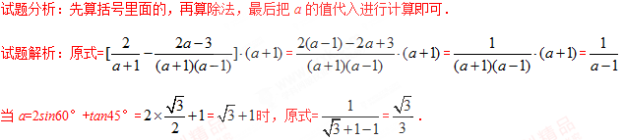
考点：1．分式的化简求值；2．特殊角的三角函数值．
40．（2016黑龙江省齐齐哈尔市）先化简，再求值：，其中．
【答案】，．
【解析】
试题分析：先算括号里面的，再算除法，最后算减法，根据得出，代入代数式进行计算即可．
试题解析：原式===
∵，∴，∴原式=．
考点：分式的化简求值．

☞考点归纳
归纳 1：分式的有关概念
基础知识归纳：
分式有意义的条件是分母不为零；分式无意义的条件是分母等于零；分式值为零的条件是分子为零且分母不为零．
注意问题归纳：
- 分式有意义的条件是分母不为0，无意义的条件是分母为0．
- 分式值为0要满足两个条件，分子为0，分母不为0．
【例1】（2017北京市）若代数式有意义，则实数x的取值范围是（ ）
A．x=0 B．x=4 C．x≠0 D．x≠4
【答案】D．
【分析】根据分式有意义的条件即可求出x的范围；
【点评】本题考查分式有意义的条件，解题的关键是正确理解分式有意义的条件，本题属于基础题型．
考点：分式有意义的条件．

【例2】（2017广西桂林市）若分式的值为0，则x的值为（ ）
A．﹣2 B．0 C．2 D．±2
【答案】C．
【分析】根据分式的值为零的条件即可求出x的值．
【解析】由题意可知：，解得：x=2．故选C．
【点评】本题考查分式的值为零，解题的关键是正确理解分式的值为零的条件，本属于基础题型．
考点：分式的值为零的条件．

归纳 2：分式的性质
基础知识归纳：
分式的分子与分母都乘以（或除以）同一个不等于零的整式，分式的值不变．用式子表示为
注意问题归纳：
- 分式的基本性质是分式变形的理论依据，所有分式变形都不得与此相违背，否则分式的值改变；
- 将分式化简，即约分，要先找出分子、分母的公因式，如果分子、分母是多项式，要先将它们分别分解因式，然后再约分，约分应彻底；
- 巧用分式的性质，可以解决某些较复杂的计算题，可应用逆向思维，把要求的算式和已知条件由两头向中间凑的方式来求代数式的值．
【例3】下列分式中，最简分式是（ ）
A． B． C． D．
【答案】A．
【分析】利用最简分式的定义判断即可．
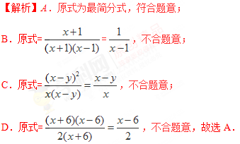
【点评】此题考查了最简分式，最简分式为分式的分子分母没有公因式，即不能约分的分式．
考点：最简分式．
归纳 3：分式的加减运算
基础知识归纳：
加减法法则：① 同分母的分式相加减：分母不变，分子相加减
② 异分母的分式相加减：先通分，变为同分母的分式，然后再加减 ．
注意问题归纳：
1．分式加减运算的运算法则：同分母分式相加减，分母不变，分子相加减；异分母分式相加减，先通分，变为同分母的分式，然后再加减．
- 异分母分式通分的依据是分式的基本性质，通分时应确定几个分式的最简公分母．求最简公分母的方法是：①将各个分母分解因式；②找各分母系数的最小公倍数；③找出各分母中不同的因式，相同因式中取次数最高的，满足②③的因式之积即为各分式的最简公分母．
【例4】（2017陕西省）化简：，结果正确的是（ ）
A．1 B． C． D．
【答案】B．
【分析】原式通分并利用同分母分式的减法法则计算即可得到结果．
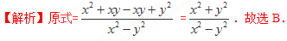
【点评】此题考查了分式的加减法，熟练掌握运算法则是解本题的关键．
考点：分式的加减法．

【例5】化简的结果是（ ）
A． B． C． D．
【答案】A．
【分析】先根据通分法则把原式变形，再根据平方差公式、合并同类项法则计算即可．
【解析】原式==，故选A．
【点评】本题考查的是分式的加减法，掌握分式的加减法法则、平方差公式是解题的关键．
考点：分式的加减法．
归纳 4：分式的乘除运算
基础知识归纳：
1．乘法法则：分式乘分式，用分子的积作为积的分子，分母的积作为积的分母．乘方法则：分式的乘方，把分子、分母分别乘方．
2．除法法则：分式除以分式，把除式的分子、分母颠倒位置后与被除式相乘．
注意问题归纳：分式乘除法的运算与因式分解密切相关，分式乘除法的本质是化成乘法后，约去分式的分子分母中的公因式，因此往往要对分子或分母进行因式分解（在分解因式时注意不要出现符号错误），然后找出其中的公因式，并把公因式约去．
【例6】（2017枣庄）化简：= ．
【答案】．
【分析】由分式的乘除法的法则进行计算即可．
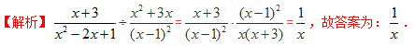
【点评】此题考查了分式的化简，熟练掌握运算法则是解本题的关键．
考点：分式的乘除法．

归纳5：分式的混合运算
基础知识归纳：在分式的混合运算中，应先算乘方，再将除法化为乘法，进行约分化简，最后进行加减运算．若有括号，先算括号里面的．灵活运用运算律，运算结果必须是最简分式或整式．
注意问题归纳：注意运算顺序，计算准确．
【例7】（2017四川省乐山市）化简：．
【答案】．
【分析】根据分式的减法和除法可以解答本题．
【解析】原式===
==．
【点评】本题考查分式的混合运算，解答本题的关键是明确分式的混合运算的计算方法．
考点：分式的混合运算．

【例8】（2017内蒙古赤峰市） 其中．
【答案】 ，-2．
【分析】先化简分式，然后再化简a的值，从而可求出原式的值．
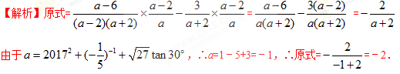
【点评】本题考查学生的运算能力，解题的关键是熟练运用运算法则，本题属于基础题型．
考点：1．分式的化简求值；2．零指数幂；3．负整数指数幂；4．特殊角的三角函数值．

☞1年模拟
一、选择题：
1．计算的结果为（ ）
A．1 B．a C．a+1 D．
【答案】A．
【解析】
试题分析：原式==1，故选A．
考点：分式的加减法．
2．下列式子中是分式的是（ ）
A． B． C． D．
【答案】C．
【解析】
试题分析：、、的分母中不含有字母，属于整式，的分母中含有字母，属于分式．故选C．
考点：分式的定义．
3．已知分式的值是零，那么x的值是（ ）
A．﹣1 B．0 C．1 D．±1
【答案】C．
【解析】
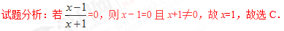
考点：分式的值为零的条件．
4．的相反数是（ ）
A．9 B．﹣9 C． D．
【答案】B．
【解析】
试题分析：原数=3²=9，∴9的相反数为：﹣9；故选B．
考点：1．负整数指数幂；2．相反数．
5．若（b≠0），则=（ ）
A．0 B． C．0或 D．1或 2
【答案】C．
【解析】
试题分析：∵（b≠0），∴a=0或a=b，当a=0时， =0．
当a=b时， =，故选C．
考点：1．分式的值；2．分类讨论．
6．已知，则的值等于（ ）
A．1 B．0 C．﹣1 D．
【答案】C．
【解析】
试题分析：由，得： ，则m=﹣2，n=2，∴==﹣1．故选C．
考点：1．分式的化简求值；2．条件求值．
7．化简的结果为（ ）
A． B． C． D．
【答案】A．
【解析】
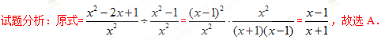
考点：1．分式的混合运算；2．分式．
二、填空题
8．若式子有意义，则x的取值范围是 ．
【答案】．
【解析】
试题分析：由题意得：1﹣2x＞0，解得：，故答案为：．
考点：1．二次根式有意义的条件；2．分式有意义的条件．
9．分式与的最简公分母是 ．
【答案】 ．
【解析】
试题分析：解：与的分母分别是2a²b、ab²，故最简公分母是；故答案为：．
考点：最简公分母．
10．计算：= ．
【答案】1．
【解析】
试题分析：原式===1．故答案为：1．
考点：分式的混合运算．
三、解答题
11．先化简，再求值：，其中a、b满足．
【答案】，．
【解析】
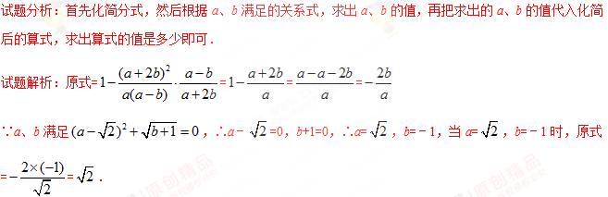
考点：1．分式的化简求值；2．非负数的性质：偶次方；3．非负数的性质：算术平方根．
12．化简，再任取一个你喜欢的数代入求值．
【答案】，当x=5时，原式=．
【解析】
试题分析：先根据分式混合运算的法则把原式进行化简，再选取合适的x的值代入进行计算即可．
试题解析：原式===
∵x﹣1≠0，x（x+1）≠0，∴x≠±1，x≠0，当x=5时，原式==．
考点：分式的化简求值．
13．（1）计算：．
（2）先化简，再求值：，并从﹣1，0，2中选一个合适的数作为a的值代入求值．
【答案】（1）8；（2）﹣a﹣1，当a=0时，原式=﹣1．
【解析】
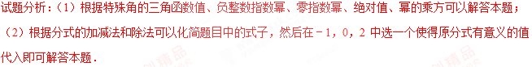
试题解析：（1）原式= ==8；
（2）原式==
===﹣a﹣1
∵a=-1或a=2时，原分式无意义，∴a=0．
当a=0时，原式=﹣0﹣1=﹣1．
考点：1．分式的化简求值；2．实数的运算；3．幂的乘方与积的乘方；4．零指数幂；5．负整数指数幂；6．特殊角的三角函数值．
14．先化简，再求值：，其中．
【答案】，．
【解析】
试题分析：先把除法化为乘法，再根据运算顺序与计算方法先化简，再把代入求解即可．
试题解析：原式==
==
当时，原式==．
考点：分式的化简求值．
15．先化简，再求值：，其中，．
【答案】 ，-4．
【解析】
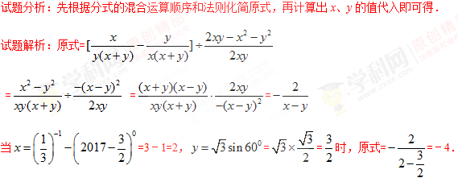
考点：1．分式的化简求值；2．零指数幂；3．负整数指数幂；4．特殊角的三角函数值．

